FOTOGRAFIJA IN ZLATI REZ
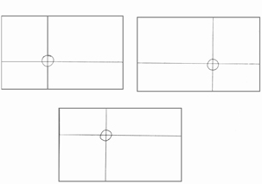
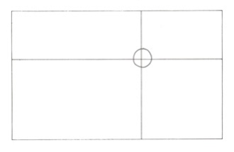
Zlati rez je idealno sorazmerje, v katerem je vsaka različna velikost v istem razmerju tako do nadrejene kot do podrejene velikosti.
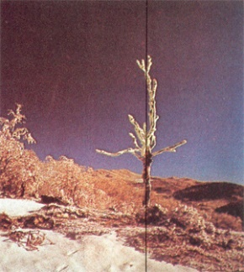
Če površino pravokotnika razdelimo horizontalno in vertikalno v zlatem rezu, dobimo na sečišču dolžine in višine optično središče zlatega reza.
Neupoštevanje zlatega reza je ponavadi najbolj opazna in moteča napaka v sliki. Če je nek objekt v motivu tako intenziven, da daje v sliki močan poudarek, mora biti ta pravilno postavljen.
NALOGA:
S telefonom ali fotoaparatom fotografiraj zanimive igre senc v stanovanju ali zunaj. Poizkušaj upoštevati točke zlatega reza. Spodaj je nekaj idej. Tvoja pa bo prav gotovo izvirna. Izmed vseh, ki jih posnameš pošlji na moj naslov samo eno. Uspešno delo ti želim.
Če nisi še poslal ostalih nalog, prosim, da zbereš vse hkrati, fotografije izdelkov prilepi v wordov dokument in mi pošlji. Želim ti uspešno delo v želji, da se kmalu vidimo. Učiteljica Jelka Rojec
